附件

《广州市民宿发展规划（2025—2027）》

广州市文化广电旅游局
二〇二五年十一月二十六日
目 录

一、规划建设背景 1
(一）发展现状 2
1.建设基础 2
2.空间分布 4
(二）面临挑战 5
二、发展目标与主题定位 6
(一）发展目标 6
1.打造广州十大民宿集聚区 6
2.实现民宿业态与集聚区双提质 8
3.创建国家省市等级民宿 9
(二）主题定位 9
三、集聚区建设 10
(一）指导思想 10
1.坚持资源共享 10
2.坚持景宿联动 11
3.坚持错位发展 11
4.坚持品牌驱动 11
5.坚持数智赋能 12
6.坚持绿色带动 12
(二）十大民宿集聚区打造 12
1.增城高滩森林温泉民宿集聚区 13
2.增城正果禅意养生民宿集聚区 15
3.从化流溪温泉度假民宿集聚区 17
4.从化南平—桃莲广府客家民宿集聚区 21
5.从化联溪—黄竹塱花园秘境民宿集聚区 23
6.花都环王子山民宿集聚区 25
7.花都花样年华民宿集聚区 27
8.白云环帽峰山山水养生民宿集聚区 29
9.番禺沙湾古韵岭南民宿集聚区 31
10.南沙水乡文化民宿集聚区 34
四、保障措施………………………………………………………………35
（一）强化政策支持 35
（二）加强品牌打造 36
（三）推动业态融合 37
（四）优化人才支撑 37
（五）完善监管服务 37

本规划是指导广州民宿发展和民宿集聚区建设的三年行动指南，重点明确广州民宿的规划建设背景、发展目标与主题定位、集聚区建设、保障措施等内容，旨在推动广州民宿向集聚化、品牌化方向发展。本规划是市辖各区制订本区民宿发展建设方案、落实民宿集聚区建设和争创国家级旅游民宿、省级乡村民宿、市红棉星级旅游民宿的行动指引。

一、规划建设背景
2024年全国旅游发展大会强调，要加快建设旅游强国，强化系统谋划和科学布局，提升供给水平和服务质量，不断开创旅游发展新局面。2025年中央一号文件中明确指出，扎实推进乡村全面振兴，因地制宜发展民宿经济。2025年广东省委、省政府印发《关于推动旅游业高质量发展加快建设旅游强省的若干措施》明确提出，发展品牌乡村酒店、特色民宿，构建高品质多元化旅游住宿体系。广东深入实施“百县千镇万村高质量发展工程”（以下简称“百千万工程”）、全面推进“环南昆山—罗浮山县镇村高质量发展引领区”建设，推动民宿业高质量发展成为乡村全面振兴的重要着力点、乡村旅游的重要支撑点。广州市高度重视乡村民宿的融合发展和集聚发展，《中共广州市委办公厅 广州市人民政府办公厅关于促进文商旅融合发展全面建设世界旅游目的地的意见》《广州市人民政府办公厅关于印发促进文商旅体融合发展的若干措施（试行）的通知》和《广州市文化和旅游产业发展专项资金管理办法》等文件中明确强调支持文化和旅游产业聚集发展、鼓励投资建设乡村酒店（民宿），把民宿发展作为推动乡村振兴、实施“百千万工程”、推进“环南昆山—罗浮山县镇村高质量发展引领区”建设、带动农民就业增收的重要引擎。民宿发展空间巨大、产业前景广阔。广州建设世界旅游目的地也为广州民宿业的发展提供了更多机遇。同时，广州拥有良好的自然环境条件、深厚的历史文化底蕴、优越的营商发展环境，为民宿的建设、经营、壮大与融合发展提供了有效依托和有力支撑。

(一）发展现状

1.建设基础
近五年来，广州市加大政策支持力度，大力推进民宿建设。2021年，广州市文化广电旅游局等6部门联合印发《广州市民宿开办指引（试行）》，引导民宿朝着规模化、规范化方向发展。2023年，广州市文化广电旅游局等10部门联合印发《关于促进广州市乡村民宿高质量发展的实施意见》，引领民宿向着特色化、示范化方向发展。2025年，广州市文化广电旅游局牵头制定《广州市民宿发展规划（2025—2027年）》，将为进一步推动广州民宿向集聚化、品牌化方向发展奠定良好基础。
一是民宿业发展已形成一定规模。广州民宿数量2021年为165家，2022年为180家，2023年为200家，2024年为214家。截至 2025年9月，在广州属地镇（街）完成登记民宿已达245家，五年连续增长，初具行业规模。

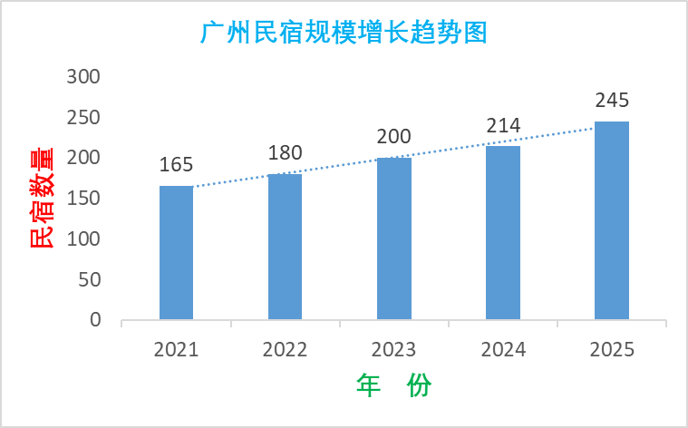
二是民宿服务品质不断提升。全市已推荐国家甲级民宿3家、乙级民宿1家，获评国家丙级民宿2家、广东省金宿级乡村民宿4家、银宿级乡村民宿11家，复核、评定广州市红棉星级旅游民宿40家，组织评选出广州十大民宿，广州民宿服务品质稳步提高。
三是民宿经营状况渐入佳境。广州民宿业近五年来呈现出蓬勃发展的态势，成为文旅产业发展的新亮点。广州民宿的数量增长迅速，入住人次增幅明显，发展势头强劲。周末、小长假、黄金周期间日平均入住率达 90% 以上。民宿的经营模式多样，形成自主经营、合作经营、租赁经营等经营发展模式。
四是民宿示范效应逐步产生。从化米埗村民宿群被国家发改委确定为“全国乡村旅游发展典型案例”，7家民宿获评“广东省乡村民宿示范点”，从化区红石花墅民宿被评为“广东省驿道乡村酒店”；花都区和春住民宿、爱树·蝶的森林民宿等3家民宿获第八届黑松露奖；“魅力派潭”岭南精品民宿乡韵之旅获评广东美丽乡村精品线路；增城区派潭镇、正果镇荣获首批“广东省乡村民宿示范镇”称号。
五是融合发展初步形成。从民宿装饰设计、品牌文化、文艺活动、服务推广、主题讲座、创意产品、餐饮美食等各个环节融入岭南文化和非遗元素，形成民宿+文化、民宿+文创、民宿+美食等融合发展特色。
六是民宿发展助推乡村振兴。乡村民宿发展有力带动全市乡村旅游发展，广州已有全国乡村旅游重点村5个，省文化和旅游特色村29个，派潭镇、温泉镇、沙湾街道获广东省文化和旅游特色镇（创先级），数量位居全省第一。

2.空间分布
广州民宿按地理空间区位，分布于广州北部、中部和南部区域，大部分分布于花都、从化、增城等广州北部区域。
北部片区：包括增城区、从化区、花都区及白云区北部。主要为生态康养、文化体验类民宿。本区域依托丰富的自然资源和文化底蕴，全力打造以绿色生态、健康休闲为主题的康养民宿。
中部片区：包括荔湾、越秀、海珠、天河、黄埔区、白云区中南部。本区域通过融合传统与现代元素的民宿打造，展现广州独特的城市风貌和文化魅力，大力发展老广州创意民宿、新广州时尚民宿。
南部片区：包括番禺区、南沙区。主要资源为岭南水乡风貌和胥民风情，本区域着力建设具有岭南文化韵味和滨海特点的水乡民宿。

(二）面临挑战
在推进全市民宿业高质量发展过程中，依然存在许多挑战。除合规房源供给不充足之外，还面临四个方面的主要问题：一是民宿整体品质有待提高。民宿环境需要打造，服务场景需要营造。由于受土地、资金、人才等要素的制约，民宿建设动能不足，产品创新赋能不够，难以向文化、创意等高端领域延伸，难以满足游客消费多层次、个性化的新需求。二是对在地资源的整合利用不够充分。广州拥有一流的森林资源、一流的温泉资源、一流的文化资源和巨大客源市场，但优质生态资源利用方式单一、岭南文化资源挖掘展示不够充分，民宿产品同质化现象比较普遍，特色化和主题化发展不够突出，生态优势、文化优势尚未充分转化为产业优势和产品优势。三是民宿分布普遍较为分散，缺少整合和集聚。广州目前仅有4个镇（街）的民宿相对集聚，绝大多数为孤立式“独家经营”。多数镇（街）民宿由于缺少统一规划统领，集聚程度较低，基础设施共享、客源市场共享不足，公用配套成本较高，市场影响力受限。同时也未能充分有效地与区域文旅产业和绿色产业发展实现协同，未能实现旅游和民宿之间的高效联动，产业孤岛现象依然存在。四是民宿运营模式普遍较为传统，未能充分激活民宿经营活力、形成民宿品牌市场影响力。自主经营的民宿多，连锁经营的民宿少，租赁经营的民宿多，平台托管的民宿少，委托知名的民宿或酒店管理公司运营的更少。

二、发展目标与主题定位
以省、市“百千万工程”和“环南昆山—罗浮山县镇村高质量发展引领区”建设为契机，充分利用广州自然资源优势、人文资源特色，推动广州民宿开发、民宿产业发展，通过打造一批具有鲜明广州地方特色、岭南文化特质的民宿集聚区，提升广州民宿产业的整体竞争力、行业影响力，让民宿发展成为广州乡村旅游的“助燃剂”、乡村振兴的“助推器”、城乡协同发展的“新引擎”，更好满足游客对个性化、场景化住宿体验的新需求，更好呼应市场对高品质、高品味旅游的新要求。

(一）发展目标
在三年规划建设期内，广州民宿业的发展重点围绕集聚、提质、创优展开。具体发展目标如下：

1.打造广州十大民宿集聚区
民宿集聚区是指在特定区域空间内（如特色村寨、景区周边、干道两侧、河海之畔等），集中连片发展、形成一定规模效应的民宿集群区域。其“集聚”主要体现在五方面：空间集聚，数十家民宿形成连片发展态势，通过规模效应提升区域吸引力和品牌辨识度。业态集聚，以住宿业态为主导，配套集聚餐厅、咖啡馆、手工作坊、文创商店、体验工坊等业态，形成“住+X”复合消费场景。文化主题集聚，依托共同的地域文化或统一规划的主题（如非遗村落、滨海风情、艺术聚落、森林养生等），在建筑风格、装饰元素、服务内容上形成鲜明且协同的文化标识。资源与服务集聚，共享停车场、接待中心、物流配送等公共服务；构建集中采购平台、人才培训、联合营销推广等协同机制；通过行业联盟或政府引导，建立统一的服务标准与监管体系。客流集聚，吸引规模化客流，反哺区域内各经营主体，促进在地文化传播与社区经济发展。民宿集聚区在本质上是通过资源整合与产业联动，实现民宿从“单点运营”到“区域共生”的升级，提升产业整体竞争力和可持续发展。
本规划所指民宿集聚区是在一定地理空间范围内，民宿企业相对集中，规模数量达20家及以上，共建共享基础设施与服务平台，整体形象相对统一、主题风格凸显地方特色的民宿集群。规划将通过统一布局设点，统筹资源配置，加强政策配套，聚焦建设重点，奖补结合推动、引导区级投入，在增城、从化、花都、白云、番禺和南沙等六个区， 重点建设10大民宿集聚区（图1），着力打造具有森林温泉疗养、禅意养生、温泉度假、广府客家文化体验、花园探秘、林海研学、岭南风情体验等特质的广州民宿集群。

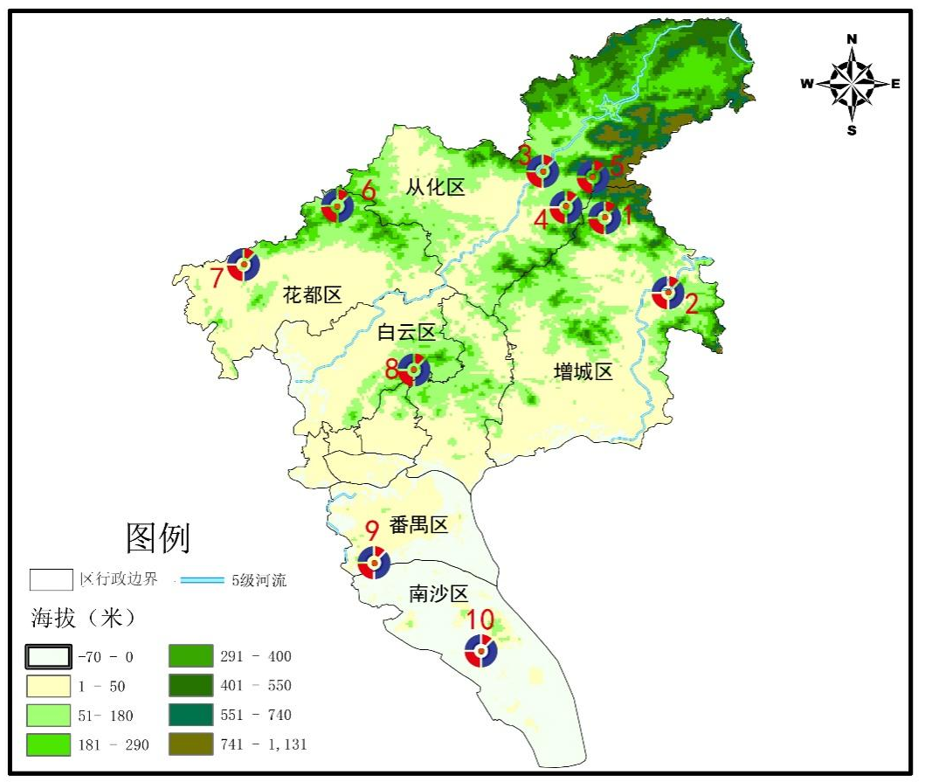
图1 广州十大民宿集聚区规划建设区域分布

2.实现民宿业态与集聚区双提质
民宿业态提质：在推进集聚区建设中，支持艺术民宿、非遗民宿等特色主题民宿发展。完善民宿行业标准，确保消防安全、卫生达标和建筑规范，提升整体服务质量。加强对民宿经营者培训，提高服务水平和专业素养，提供特色服务和文创体验活动。创新发展模式，推动民宿与农业、文化、旅游等产业融合，丰富业态，提升综合效益。
集聚区提质：民宿集聚区建设与乡村振兴示范带建设有机结合，通过民宿集聚区打造，形成地方产业发展、村居环境干净整洁、乡村风貌特色鲜明、乡风文明向上向善、基础设施配套完善的民宿集群示范区。以红棉星级旅游民宿评选标准为引领，以评促建，打造具有广州红棉特质的民宿集聚区。让广州民宿集聚区和红棉民宿品牌在全国具有知名度和影响力。

3.创建国家省市等级民宿
集中行业力量，积极培育扶持，建设一批有文化特色、有主题特点的民宿，在三年时间内，持续支持基础条件好的民宿企业申报国家级民宿、省级乡村民宿和市红棉星级旅游民宿。奋力争创6家国家级民宿。全力创建25家省金宿级和银宿级乡村民宿。大力建设红棉星级旅游民宿，在原有40家红棉星级旅游民宿的基础上，按标准累计建成100家红棉星级旅游民宿。

(二）主题定位
1.北部片区：以增城区、从化区、花都区为重点，发展生态康养、休闲度假民宿。本区域依托丰富的自然资源和文化底蕴，以绿色生态、乡村生活、健康养生为特色，打造养生健身、休闲体验、康养医疗主题的民宿产品。建成森林小屋绿之韵、山溪小筑泉之韵的独特民宿群。
2.中部片区：以白云区中南部、荔湾区为重点，发展老广州创意民宿、新广州时尚民宿。通过融合传统与现代元素，展现千年商都、食在广州独特的城市风貌和文化主题。白云区建成农家小院花之韵、山水人文客之韵的独特民宿群，荔湾区形成广州风情粤之韵、广府人家古之韵的独特民宿群。
3.南部片区：以番禺区、南沙区为重点，发展岭南水乡风情民宿。利用水乡特色、滨海特点，打造具有岭南文化韵味的主题民宿产品。建成岭南之乡水之韵、湾区之心海之韵的独特民宿群。

三、集聚区建设

(一）建设指导思想

1.坚持资源共享
通过规划引导，实现公共服务与物理空间共享，建设接待中心，集中提供访客接待、行李寄存、信息咨询、票务代理、特色商品展示等服务，降低单体民宿运营成本。建立集中布草洗涤配送中心、共享存储清洁用品与易耗品仓库、共用员工培训空间，提升综合效率，减少重复投入。构建共享书吧、儿童游乐区等，丰富业态，提升集聚区整体吸引力；实现人力资源配置优化与共享，建立共享员工池（如管家、清洁工、维修工等），解决淡旺季人力闲置、招工难等问题。统一开展服务技能、安全卫生、当地文化等培训，提升整体服务水平，解决集聚区内服务质量参差不齐问题；实现信息与营销网络平台共享，整合区内民宿房源及实时动态、周边旅游景点、餐饮美食、娱乐活动及交通信息等，便利游客查询；实施联合营销推广，统一品牌形象、策划主题活动、开展新媒体运营等，扩大集聚区整体影响力，降低个体营销成本；实现供应链资源整合与共享，建立集中采购平台，对布草、洗漱用品、食材、饮品等进行规模化采购，降低采购成本，保障质量；实现基础设施统筹建设与共享，区政府统筹协调集聚区的交通道路、水电气网、污水处理、旅游厕所、停车场、充电桩等设施建设。

2.坚持景宿联动
通过景宿联动方式，推动集聚区民宿与周边旅游景区、旅游干道、特色村镇、地方美食、农事节令等要素的共生共长。通过“景区+民宿”发展模式，带动区内民宿因景而生，通过“民宿+景区”发展模式，促进周边景区伴宿而长，实现资源共享和优势互补。

3.坚持错位发展
十大民宿集聚区建设要一区一主题，一区一特色，形成差异化，避免同质化。要与当地自然与人文资源充分结合，打造各具特色的民宿集群。以“民宿+在地文化”为引领，推动民宿建设运营与地方非遗、传统节事、当地习俗、特色美食等有机结合。通过在地化打造，凸显民宿集聚区的个性化和差异化。
4.坚持品牌驱动
对集聚区内具备条件的民宿企业，对照国家等级民宿、广东乡村民宿评选条件进行重点扶持，按照广州红棉星级旅游民宿评选条件进行重点培育，以等级评定驱动示范引领，实现广州民宿品质质的提升。支持品牌影响大、经营好、能力强的民宿品牌运营商参与广州民宿特别是集聚区民宿的运营管理。通过特许经营、连锁经营等方式实现规模化经营、品质化服务、品牌化发展。同时，加强广州红棉星级旅游民宿品牌宣传推广，提升广州红棉星级旅游民宿品牌在全国的知名度、美誉度和影响力。

5.坚持数智赋能
建设广州民宿数智化平台，链接各集聚区内民宿基本信息、周边特色旅游资源介绍，为民宿的营销推广提供数智化支撑。促进各民宿点在运营中充分利用人工智能和大数据，重构价值链、供应链，打造智慧民宿，创建全新场景，提升游客体验。

6.坚持绿色带动
民宿集聚区建设必须坚持安全发展、绿色低碳可持续发展。民宿集聚区及区内民宿建设应符合镇村整体规划及建筑、消防、环保、水务等行政法律法规、规划、技术规范等要求。民宿经营应践行绿色环保理念，因地制宜建设高品质饮用水设施，民宿内应安装使用节水器具等，以绿色低碳带动民宿业高质量发展。

(二）十大民宿集聚区打造
在三年规划期内，集中建设10大民宿集聚区（图2），即在增城建设2个民宿集聚区、从化建设3个民宿集聚区、花都建设2个民宿集聚区，在白云、番禺和南沙各建设1个民宿集聚区。

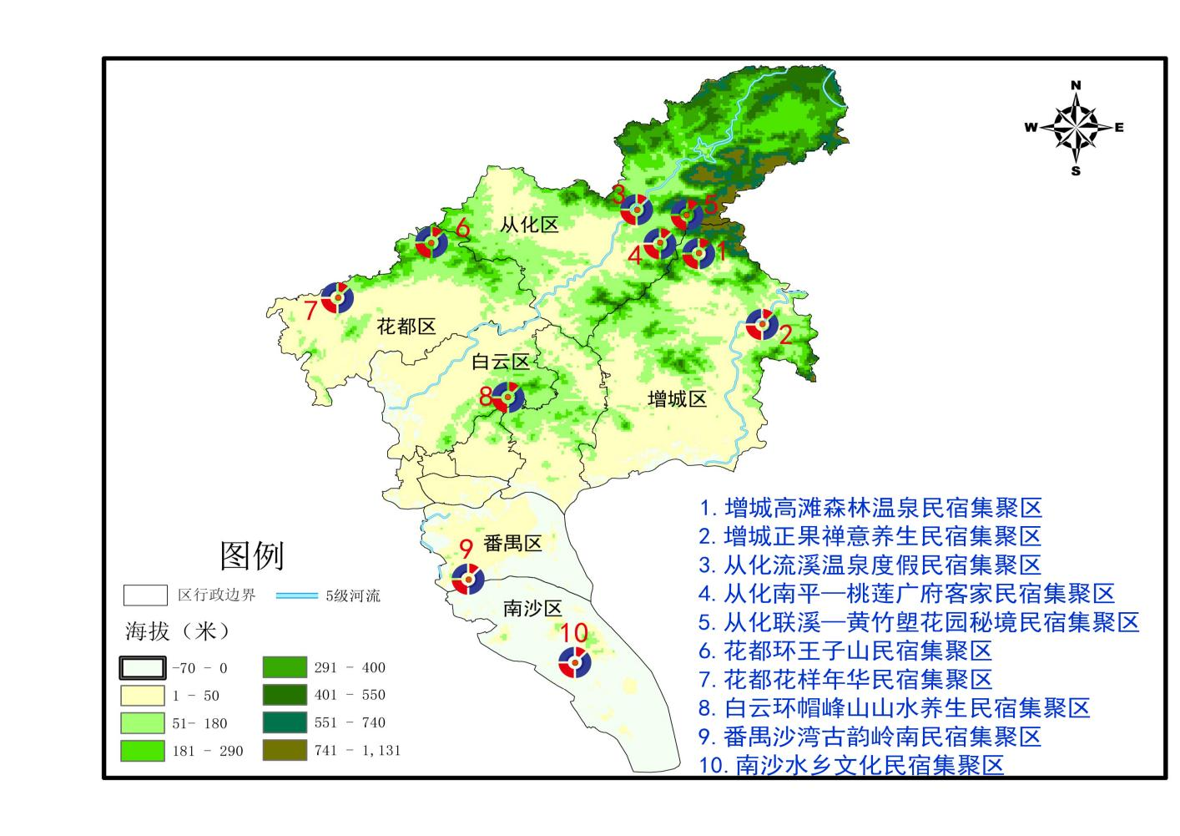
图2 广州十大民宿集聚区规划建设分区布局

1.增城高滩森林温泉民宿集聚区
规划范围：以高滩片区为主，主要范围东至东洞村、西至榕树吓村、北至上九陂村、南至高滩村，规划面积约40平方公里，建成以森林浴、温泉浴为主题的高滩森林温泉民宿集聚区（图3、图4）。
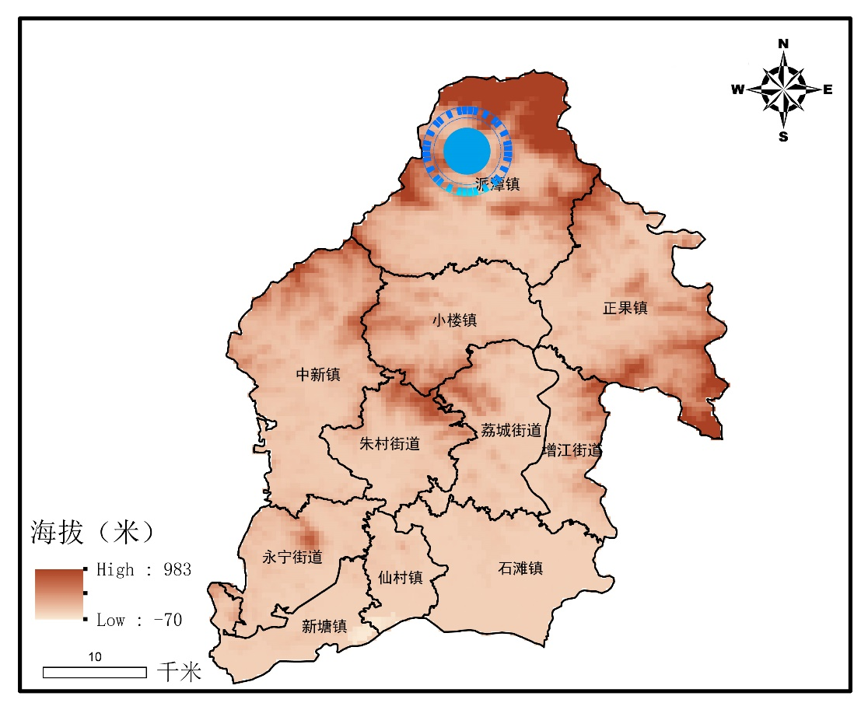
图3 增城高滩森林温泉民宿集聚区区位
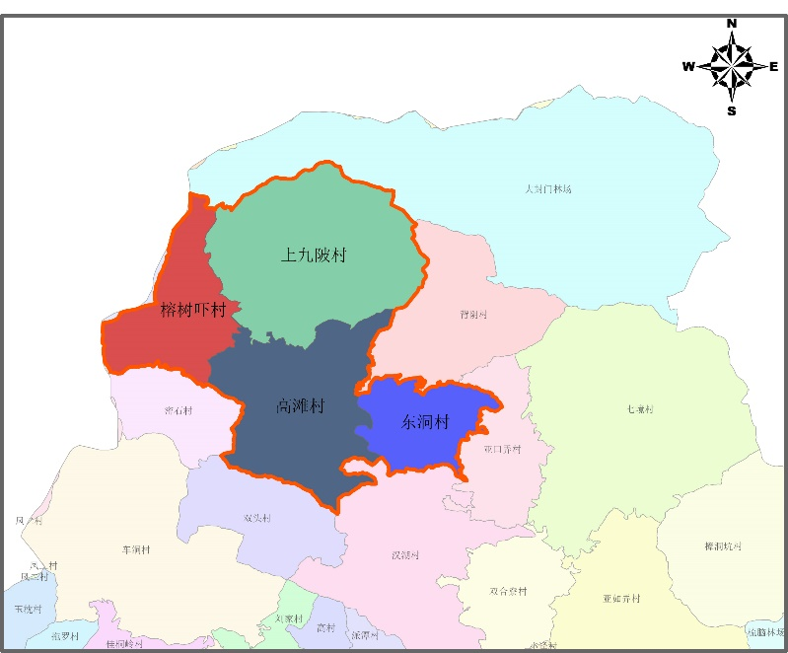
图4 增城高滩森林温泉民宿集聚区规划建设范围
发展现状：规划区已建有乡村民宿（酒店）100家，包括麦客9house、寻TA精品民宿等93家民宿，金叶子温泉度假酒店、森林海温泉度假酒店、三英温泉度假酒店等7家乡村酒店。规划区内有派高公路、白水寨大道贯穿，道路通达性好，建有白水仙瀑景区停车场、森林海旅游度假区停车场等，停车场环境条件欠佳，充电桩设施不足。旅游厕所数量不充足。民宿标识系统缺乏统一设计。各民宿之间服务质量参差不齐。
打造提升规划：整治民宿及周边环境风貌，提升集聚区整体颜值。建设集聚区森林海驿站，提升综合服务能力。新增公共停车空间，配置充电桩，提升整体接待能力。打造民宿标识系统，提升人性化服务和乡村旅游形象。通过‘景区+民宿’的带动发展和‘最美旅游公路+民宿’的联动发展模式，引导社会资本进入，引入运营团队管理，建设成广州的示范性民宿群。
景宿联动发展：以白水寨及周边温泉酒店为依托，借助白水寨旅游区、森林海旅游度假区、大封门森林公园等知名旅游景区辐射力，依靠良好道路通达条件、众多农庄美食，促进民宿与旅游景区客源共享、资源共享，促进乡村民宿接待能力和服务水平提升，实现景宿融合发展。
在地文化融入：民宿外部环境营造和内部环境打造可融入舞貔貅、舞春牛、舞渔灯、灰塑等当地非遗元素及森林生态文化。
品牌形象定位：森林温泉就是高滩。

2.增城正果禅意养生民宿集聚区
规划范围：以正果社区为核心，北至番丰村，南至池田村，西至圭湖村，东至蒙花布村，规划建成南北约5公里、东西约4公里，规划面积约20平方公里的民宿集聚区，建成正果老街休闲美食、烟火气中有禅意的民宿集聚区（图5、图6）。
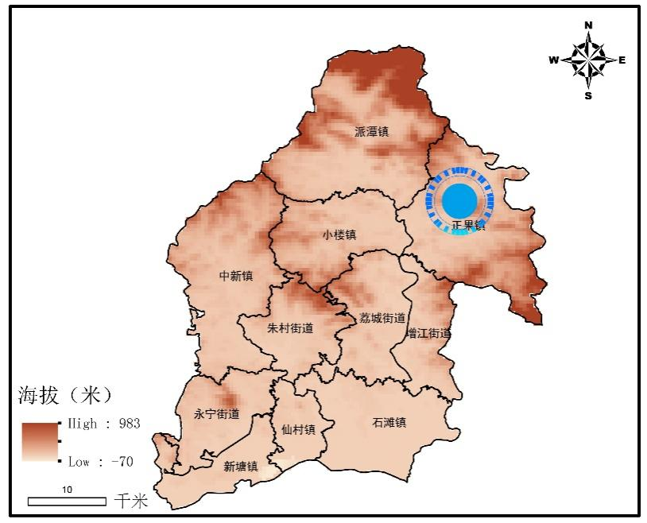
图5 增城正果禅意养生民宿集聚区区位
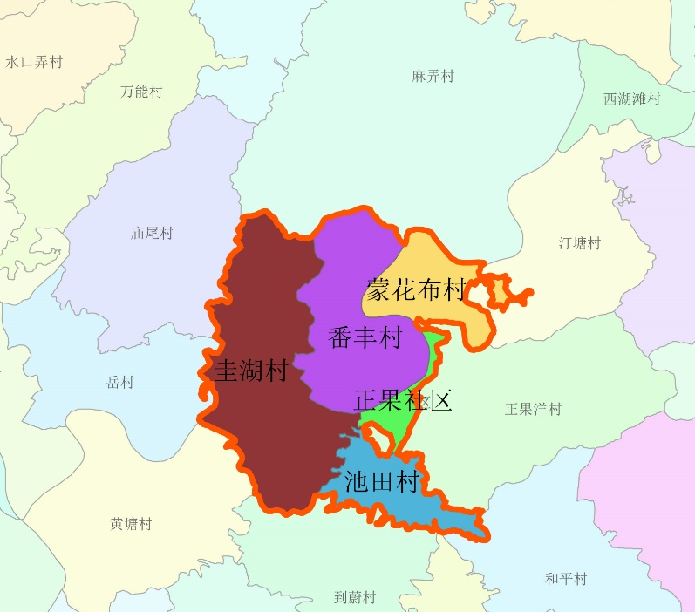
图6 增城正果禅意养生民宿集聚区规划建设范围
发展现状：规划区已建有广州彼岸云水间乡村酒店、麦客好客精品民宿、耕生堂、岚界民宿、一乐民宿、河边民宿等21家民宿（酒店）。规划区内有广河高速、从莞深高速、省道S119和S380等交通网，建有正果老街游客中心、倚丰营地游客中心、正果老街停车场、正果老街综合停车场等，旅游厕所数量较充足。
打造提升规划：结合正果老街游客服务中心建设，一体化打造集聚区正果驿站，提升接待门户服务水平。打造公共停车场充电桩设施，提升整体接待能力。打造民宿标识系统，融入“鱼跃龙门，修成正果”的旅游形象。
景宿联动发展：与正果老街旅游区、蒙花布乡村旅游区、白江湖森林公园、师爷山、正果寺、畲族文化旅游区等旅游景区景点开展联合宣传推介，结合正果老街清末民初传统建筑风情和正果云吞、正果腊味等美食文化，促进民宿与乡村休闲、民俗体验、地方美食融合发展。打造以正果老街为核心、辐射半径3公里的美食休闲民宿集聚区。
在地文化融入：民宿外部环境营造和内部环境打造可渗入古镇文化、佛爷文化、畲族文化、美食文化、红色文化等。
品牌形象定位：禅意养生正果舒心。

3.从化流溪温泉度假民宿集聚区
规划范围：集聚区包括从化流溪温泉度假区及周边，总规划面积约75平方公里。涉及两个片区：以温泉东路和温泉西路为轴，规划建设沿流溪河两岸约6公里、辐射岸边约3公里，规划面积18平方公里的集聚片区；以流溪温泉度假区为中心，北至流溪河国家森林公园，西至大广高速，东至生态设计小镇，南至流溪温泉度假区，规划建成南北约7公里、东西约8公里，规划面积约56平方公里的集聚片区（图7、图8）。

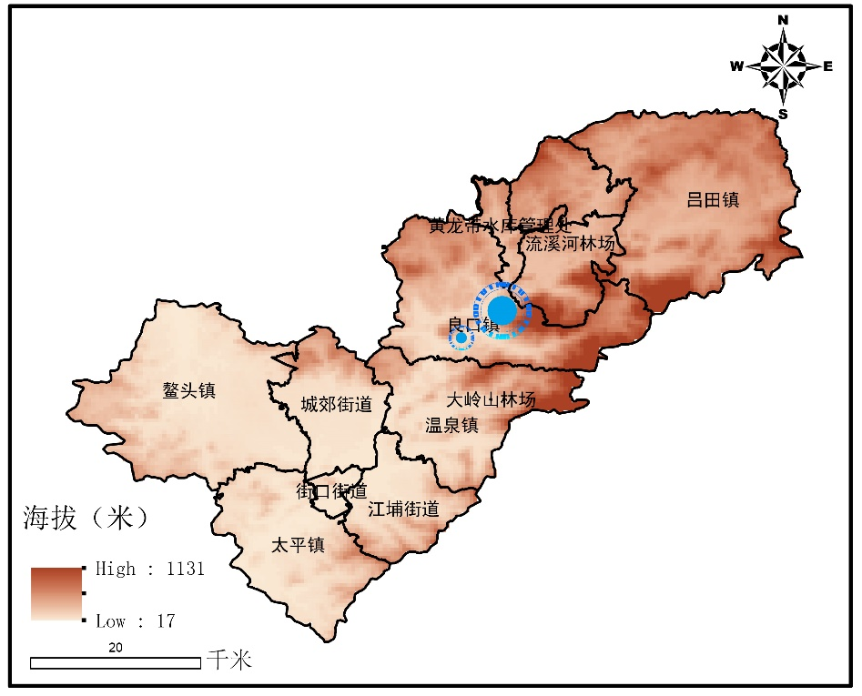
图7 从化流溪温泉度假民宿集聚区区位
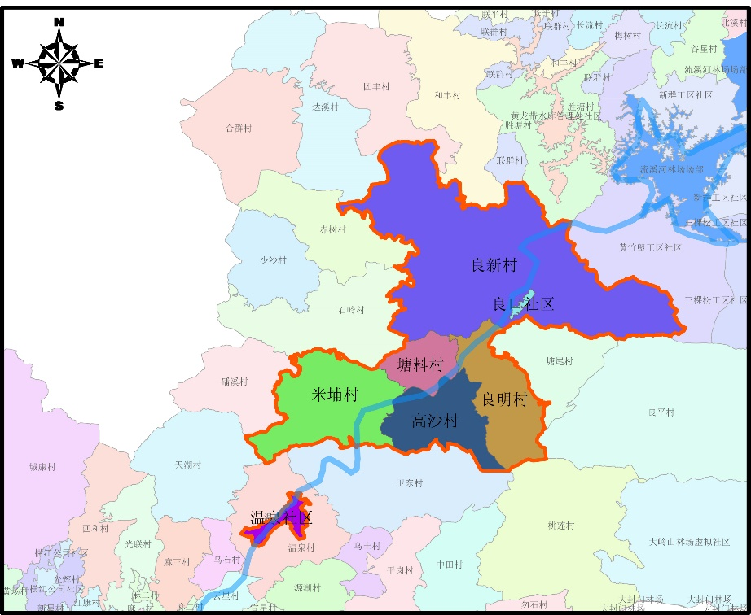
图8 从化流溪温泉度假民宿集聚区建设规划范围
发展现状：规划区已建有18家乡村民宿（酒店），其中，登记在册民宿 10 家，乡村酒店8家。代表性民宿（酒店）有从都国际庄园、碧水湾温泉度假村、文轩苑会议中心、都喜泰丽温泉度假酒店、卓思道温泉度假酒店、上水精品设计酒店、荔枝红温泉庄园、碧水园庄园酒店、稻喜湾民宿、大塘边民宿、隐溪民宿等精品乡村民宿（酒店）。集聚区有四星级旅游饭店1家、广东金品级乡村酒店1家、银品级乡村酒店1家、广州红棉五星旅游民宿1家、红棉四星旅游民宿1家。规划区内设有旅游服务中心，有停车位1600个及卫生间等设施。规划期内重点升级改造区域内标识系统和荔枝球广场，建设生态文旅综合体，涵盖流溪驿站、美食餐厅、美食集市、水上乐园、南方电网驿站、新能源停车场等。
打造提升规划：以“世界珍稀温泉”为核，融合流溪河流域自然与生态资源，构建“温泉+”多业态国际化度假胜地，包括温泉酒店、田园民宿、文化体育等，打造集温泉康养、生态休闲、文化体验于一体的国际影响力度假目的地。建中心，依托碧水湾温泉度假村建设流溪民宿集聚区服务中心；拓业态，依托良口国家登山健身步道和太平古驿道等资源，拓展登山、徒步、露营、水上运动等群众性运动项目，打造具有从化特色、辐射全国的户外休闲运动节品牌。举办广东从化赛车节、“荔”BA篮球赛、从化一百越野赛、从化大学生体育节、从化龙舟邀请赛等赛事活动，带动乡村民宿消费增长，助力集聚区文旅融合高质量发展；塑品牌，做好从化世界珍稀温泉、十佳国际温泉旅游目的地、广东省首批温泉康养旅游示范基地试点、全国露营休闲运动基地等的宣传推广，利用从都国际论坛、生态设计大会等高端会议活动在流溪温泉民宿集聚区内举办的影响力，打造“引领区”康养品牌。
景宿联动发展：充分利用全国4C级自驾车旅居车营地、区级研学实践基地、4A级旅游景区等资源，与流溪河国家森林公园、国家版本馆广州分馆、香港马会从化马场等顶级的生态、文化、体育景点进行联合宣传，共享客源。结合顶级的温泉资源、从化五指山等景区资源进行旅游线路一体设计，打造养生度假民宿集聚区。
在地文化融入：民宿外部环境营造和内部环境打造可渗入养生文化、温泉文化、体育文化。
品牌形象定位：温泉度假，宿在从化。

4.从化南平—桃莲广府客家民宿集聚区
规划范围：以南平静修小镇和桃莲村为核心区，规划建成约18平方公里的民宿集聚区（图9、图10）。

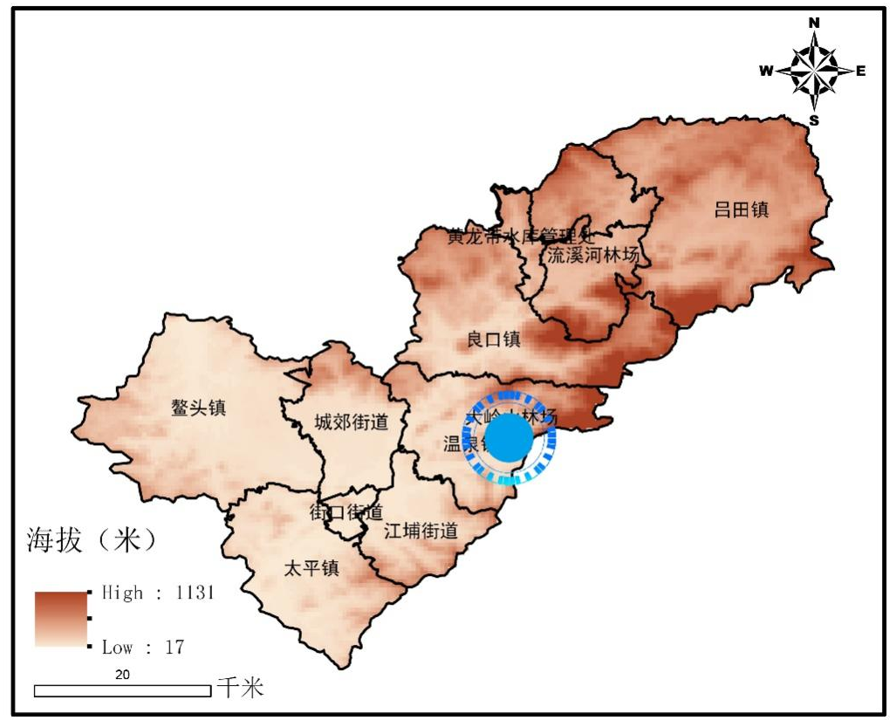
图9 从化南平—桃莲广府客家民宿集聚区区位
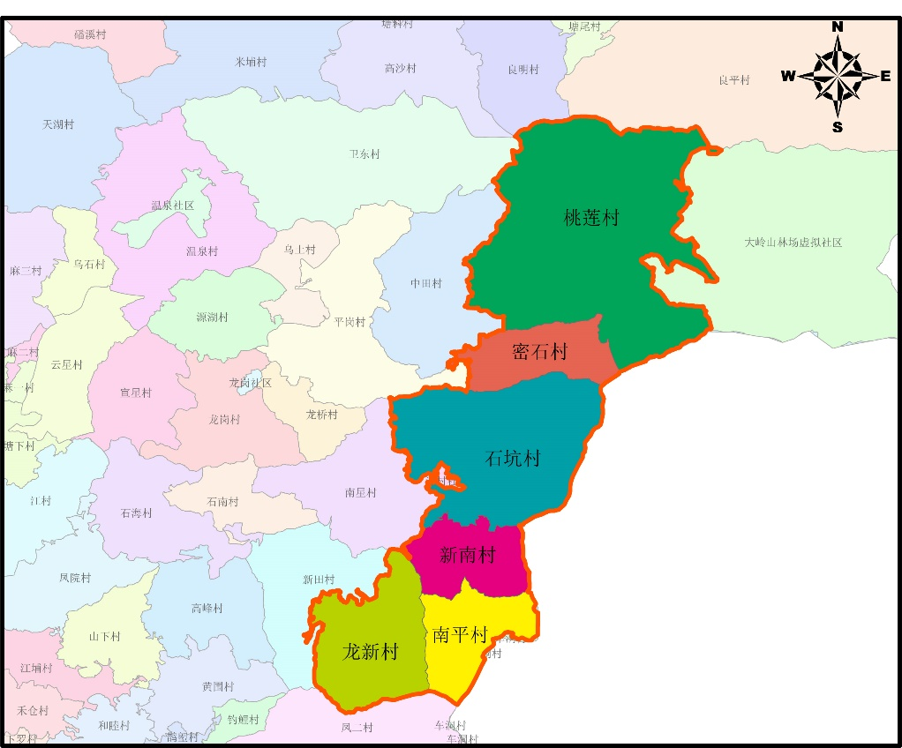
图10 从化南平—桃莲广府客家民宿集聚区规划建设范围
发展现状：规划区域已建有山海梦居民宿、禧和驿站休闲度假民宿等 15 家民宿、1 家乡村酒店和 1个 4A 级景区（石门国家森林公园）。国道 G105 线、S254 线、大广高速、从深莞高速贯穿全镇。餐饮中小企业 300 多家，餐位约 28000 个。建有停车场和公共厕所等设施，旅游标识系统较完善。
打造提升规划：依托南平静修小镇游客接待中心建设集聚区服务驿站，设计景观石、打卡点，打造统一民宿标识系统，塑造市场良好形象，提升集聚区宣传展示力。
景宿联动发展：借助静修小镇的市场影响力，推动乡村民宿与乡村休闲、研学活动融合，实现伴“镇”而兴；桃莲片区则依托国家4A级旅游景区石门公园的知名度，打造民宿集聚区，实现景宿联动发展。
在地文化融入：民宿外部环境营造和内部环境打造可渗入客家文化、岭南文化。
品牌形象定位：从化的广府客家。

5.从化联溪—黄竹塱花园秘境民宿集聚区
规划范围：以溪头村旅游区为中心，规划范围包括下溪村、溪头村、锦村，规划面积约25平方公里，打造休闲民宿集聚区（图11、图12）。
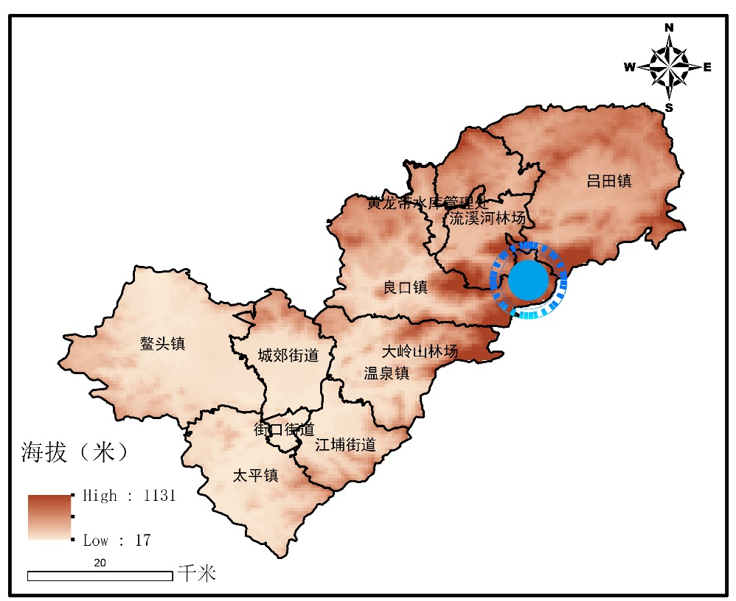
图11 从化联溪—黄竹塱花园秘境民宿集聚区区位
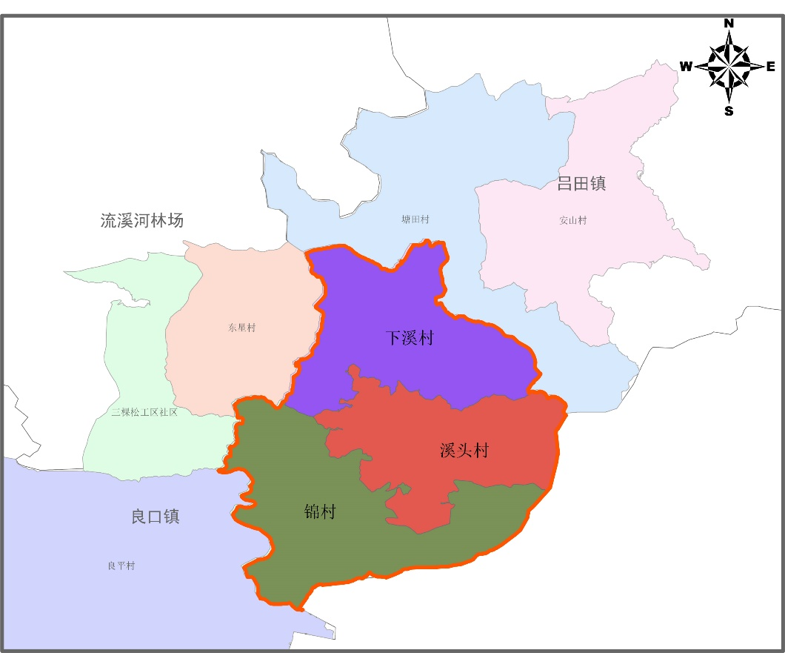
图12 从化联溪—黄竹塱花园秘境民宿集聚区规划建设范围
发展现状：规划片区内现有锦江酒店、上水酒店、小天鹅餐厅等住宿餐饮企业。在流溪河林场片区、良口社区、溪头村均设有停车场，汕湛高速在该片区设有溪头站出口。片区以山为载体，建有登山健身步道。
打造提升规划：依托地方特色的自然环境与文化元素，打造四季花海、森林氧吧、溪流田园等多维景观，营造“隐于山林、归于自然”的度假氛围。融合岭南乡村文化与现代美学，推动高品质民宿、精品院落、野奢露营建设，满足不同客群多元住宿选择需求。结合在地农耕、非遗手作、客家文化等元素，策划田园市集、自然研学、艺术工坊等活动，增强游客互动体验。同时引入温泉疗愈、森林康养、有机餐饮等业态，打造“轻度假+微养生”的乡村旅居目的地，为游客提供全方位沉浸式自然度假体验，打造融入生态度假的高端民宿集群。
景宿联动发展：全力打造环南昆山—罗浮山县镇村高质量发展引领区的亮点工程，打造最美旅游公路从化示范段。对国道旁的房屋建筑进行外立面改造，优化提升北边山体的林相林分，提高林相景观的层次性。提升良口镇临湖区域的景观绿化率，修复 800 米的森林步道，建设自行车驿站、生态停车场以及黄竹塱彩虹桥驿站。
在地文化融入：民宿外部环境营造和内部环境打造可渗入古村文化、岭南文化、农业文化。
品牌形象定位：花园秘境。

6.花都环王子山民宿集聚区
规划范围：以王子山为核心，涵盖梯面镇西坑村、红山村、横坑村、埔岭村、联民村、五联村等，联动周边区域，规划面积约40平方公里，建成花都环王子山民宿集聚区。（图13、图14）。
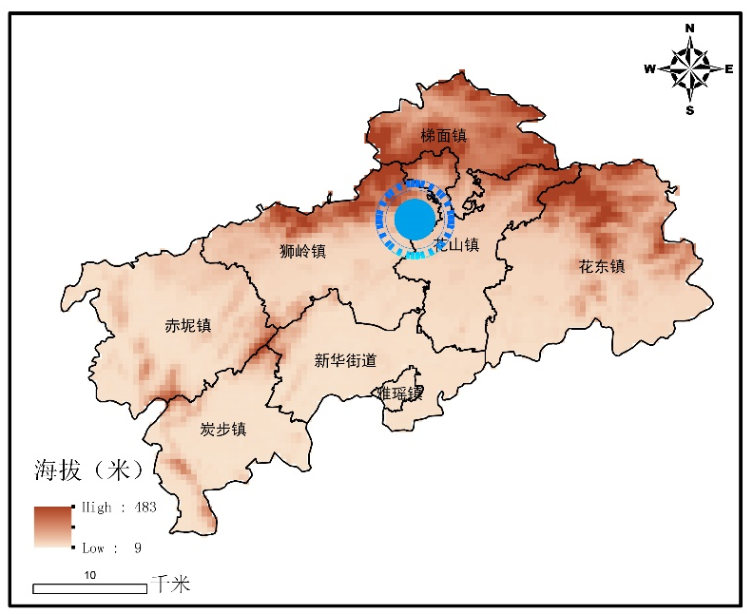
图13 花都环王子山民宿集聚区区位
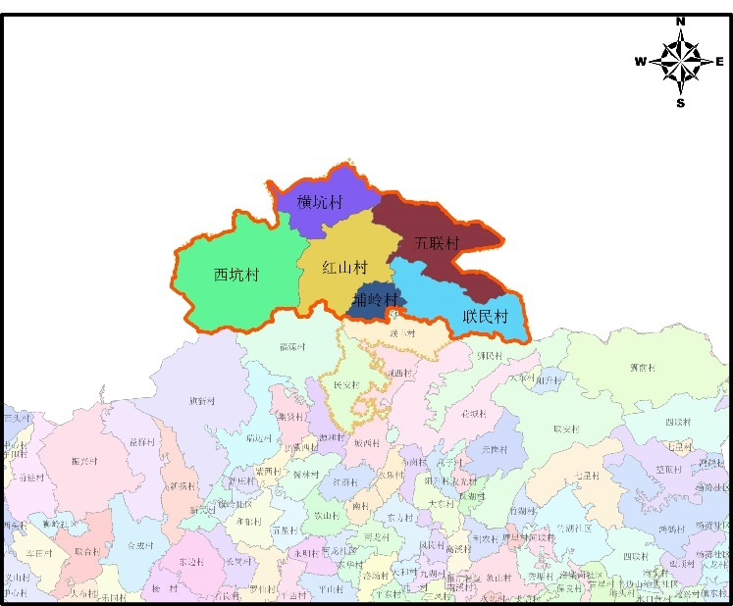
图14 花都环王子山民宿集聚区规划建设范围
发展现状：规划区已建有和在建爱树·蝶的森林民宿、蝶舍民宿、田心小院民宿、红山乡村酒店、意境庄园等9家乡村民宿（酒店）。连接规划区的环山主干道交通较为完善，各村内部交通道路路况一般，各乡村民宿（酒店）有规模较小停车场，生态停车场环境条件较好，民宿标识系统需完善提升。集聚区民宿主题特色需进一步凸显。
打造提升规划：继续推进梯面五环步道建设，推动花清路改造工程项目建设，连接王子山和清远长隆，为集聚区发展营造良好外部环境。
景宿联动发展：充分利用清远长隆的辐射力，以全域旅游发展为抓手，建设“乡遇梯面”五环步道，整合集聚区内王子山森林公园、蝴蝶谷生态旅游区、红山村、一线天、高百丈风景区等生态旅游资源，充分发挥花都特色冰雪优势，结合油菜花节、骑行、徒步、跳绳等文化体育活动，通过“赛事+’”“节事+”联合推介、联动宣传，共享客源，实现共同发展。
在地文化融入：民宿外部环境营造和内部环境打造可渗入客家文化、非遗文化、醒狮、粤剧等。
品牌形象定位：王子山上，森林康养。

7.花都花样年华民宿集聚区
规划范围：以花漾年华乡村振兴示范带为轴，以炭步镇塱头村、赤坭镇竹洞村、狮岭镇马岭村为核心区，联动联星村、瑞岭村、缠岗村、蓝田村等周边区域，规划形成面积约32平方公里的一带多村的花样年华民宿集聚区（图15、图16）。
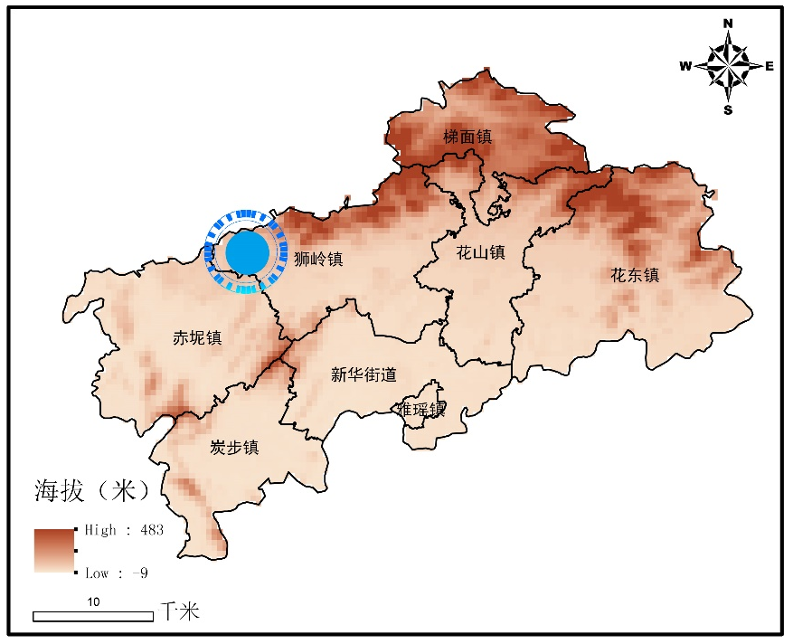
图15 花都花样年华民宿集聚区区位
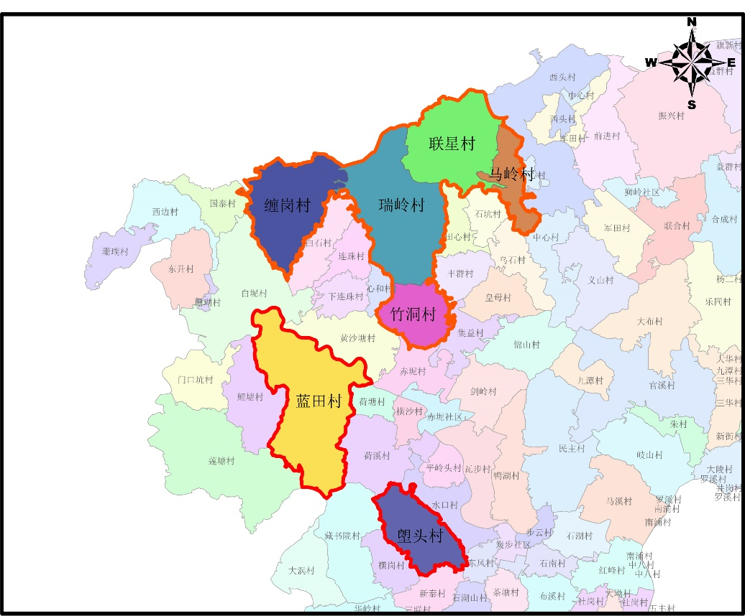
图16 花都花样年华民宿集聚区规划建设范围
发展现状：规划区已建有璞宿·花见民宿、观芦民宿、LAND民宿、和璞御院民宿、麦客·花客民宿、宝桑园民宿、臻品公馆民宿等9家民宿。山前旅游大道、古树大道、赤坭大道、Y743和Y748乡道连接集聚区，通达性良好。建有塱头古村停车场、竹洞村停车场、喜花里活力休闲港停车场，塱头村、竹洞村和马岭村建有旅游驿站、问询中心、旅游厕所、导览系统。
打造提升规划：打造“花样年华民宿集聚区服务驿站”，提升综合服务水平。完善旅游问询体系、旅游标识体系，设置特色打卡点。
景宿联动发展：充分发挥花都特色冰雪优势，依托塱头村、竹洞村、马岭观花植物园、喜花里活力休闲港、千亩桃园、宝桑园、蓝田紫林等休闲旅游资源，结合洪拳、盆景、桑蚕等特色文化体验，布局乡村民宿，打造兼具岭南文化内涵和生态田园之美的花样年华民宿集聚区。
在地文化融入：民宿外部环境营造和内部环境打造可渗入耕读文化、武术文化、盆景文化、花卉文化以及桑蚕文化。
品牌形象定位：粤乡寻韵。

8.白云环帽峰山山水养生民宿集聚区
规划范围：以S115沙九线太和段为轴，以头陂村、华坑村、和龙村、白山村及穗丰村等为核心区，规划面积约45平方公里，打造环帽峰山绿色生态、健康休闲为主题的山水养生民宿集聚区（图17、图18）。
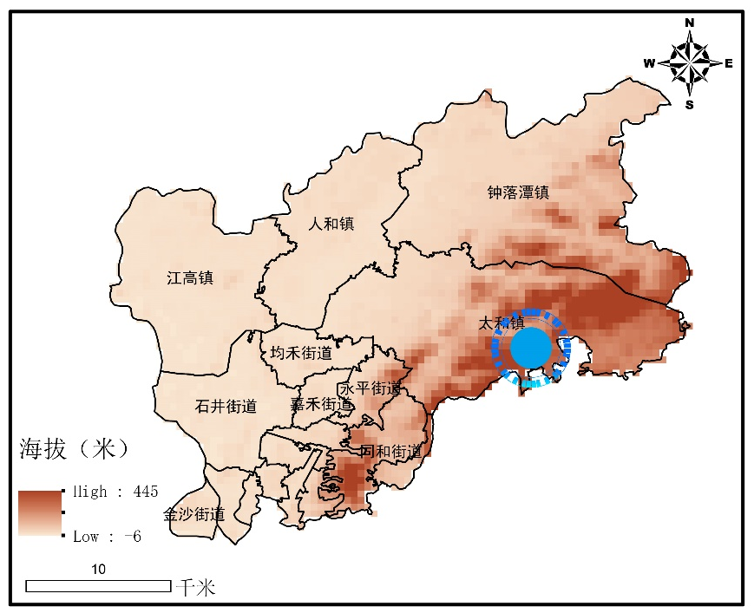
图17 白云环帽峰山山水养生民宿集聚区区位
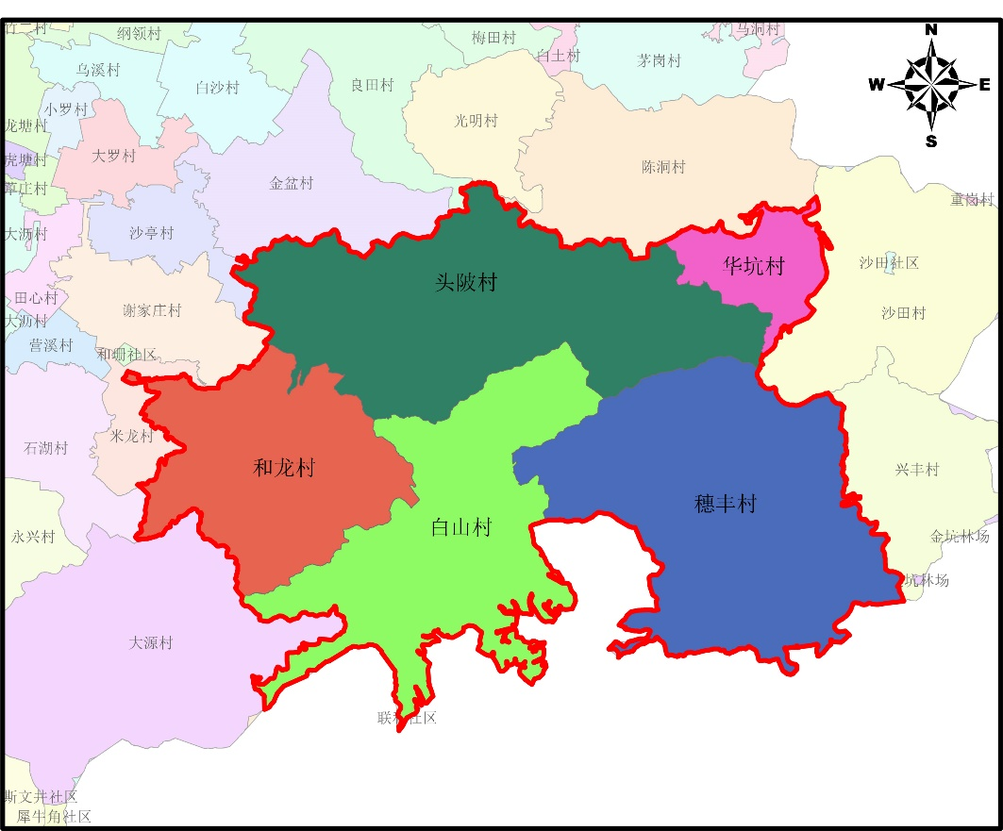
图18 白云环帽峰山山水养生民宿集聚区规划建设范围
发展现状：规划区已建有三顾茅庐、卓思道悦舍等6家民宿，山林富贵天农家乐及多家农庄。区内现有民宿点分布较为分散，经营项目同质化较为严重。连接规划区主干道交通完善，各民宿有规模较小停车场，缺少充电桩设施，民宿标识系统不统一、不完善。
打造提升规划：以康养亲子民宿接待中心为依托打造帽峰山山水养生民宿集聚区服务驿站，提升综合服务水平。结合“绿美广东”多彩森林、林相改造帽峰山东门等项目建设，依托广州正佳帽峰湾文化旅游度假区打造，推进集聚区民宿形象与自然山水融合、民宿标识系统与生态度假契合。
景宿联动发展：依托帽峰山森林公园、和龙水库、正佳帽峰湾等旅游景点的客流，结合“羊城后花园、广州氧气库”的宣传，促进民宿与乡村休闲、地方美食联动发展。打造依托帽峰山、正佳帽峰湾、连接铜锣湾水库的绿色休闲美食民宿集聚区。
在地文化融入：民宿外部环境营造和内部环境打造可渗入绿色生态文化、养生文化。
品牌形象定位：帽峰山水养生居。

9.番禺沙湾古韵岭南民宿集聚区
规划范围：以沙湾古镇为核心，规划形成辐射半径约3公里、面积约20平方公里的沙湾古韵岭南民宿集聚区（图19、图20）。集聚区内民宿的新建、改建、扩建等主动避让沙湾水道饮用水水源保护区，保护区内不建设与供水设施和保护水源无关的项目，不建设有排放污染物的项目。
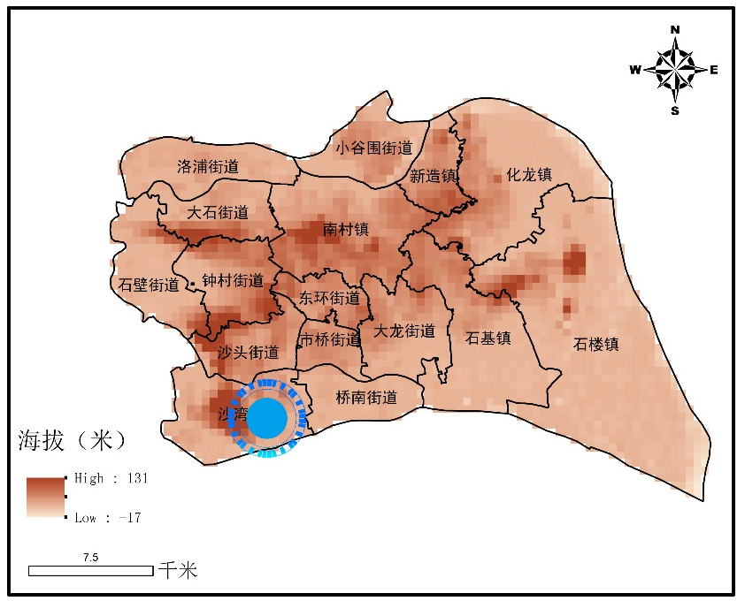
图19 番禺沙湾古韵岭南民宿集聚区区位
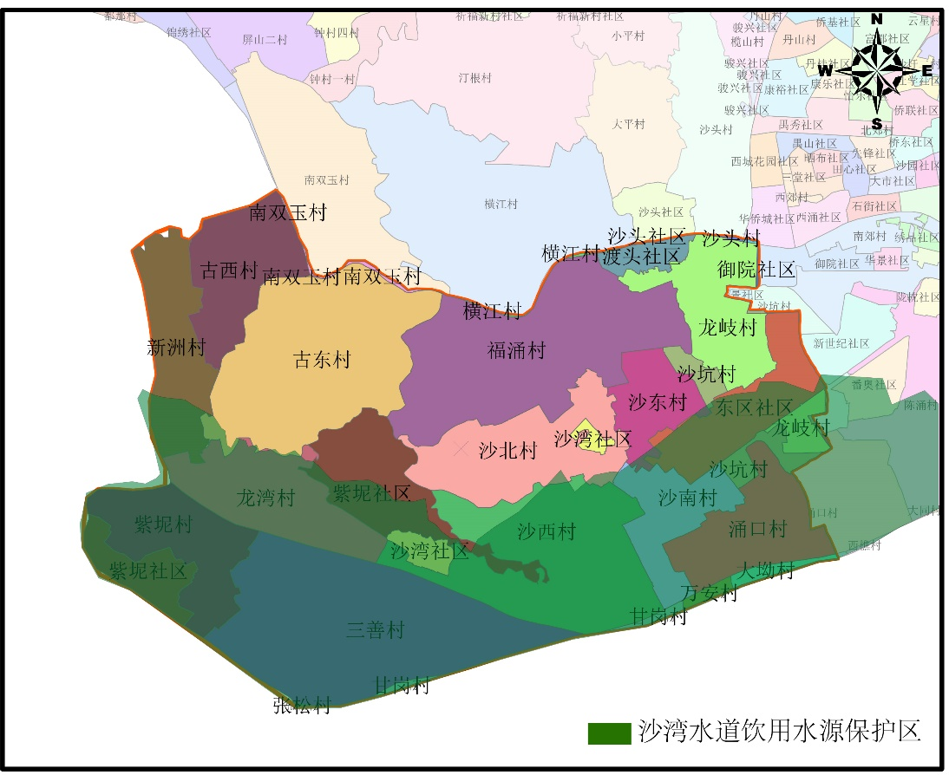
图20 番禺沙湾古韵岭南民宿集聚区规划建设范围
发展现状：规划区已建有长禧家民宿、艺霖坊状元文宿等6家民宿和名季酒店、拾静山房酒店、迎宾楼酒店等7家乡村酒店。市良路、青萝路延长段接景观大道、龙古路等构成主要路网，连接沙湾古镇、滴水岩、龙湾湿地、宝墨园等景区。沙湾街内部交通标识系统已优化，覆盖景区及公共设施指引。沙湾古镇智能停车场有停车位1100个，其中配套充电桩20个。沙湾古镇、宝墨园等均配备一类公厕。沙湾古镇的游客中心提供一站式文旅服务。
打造提升规划：利用沙湾古镇游客中心打造沙湾民宿集聚区服务驿站，提升综合服务水平。推进紫坭岛环岛道路及周边环境升级改造工程，结合紫坭岛全域智慧体系建设、沙湾古镇微改造项目，新增智慧停车位，缓解节假日拥堵。改建一批乡村公厕，优化男女厕位比例至2:3。在沙湾广东音乐馆、民俗博览馆增设互动展区，开发“古镇+非遗”研学路线。推广“沙湾文旅服务”线上平台，整合景区预约、停车导航、厕所查找等功能。在游客中心增设 VR导览设备，提升沉浸式体验。
景宿联动发展：依托好沙湾古镇，借用好宝墨园、鳌山古庙群、南粤苑、紫泥堂创意园、长鹿旅游休博园等旅游景点客源，结合古镇美食文化，促进民宿与古镇休闲、怀旧体验、美食品鉴结合。
在地文化融入：民宿外部环境营造和内部环境打造可充分融入广东音乐、飘色、醒狮等非遗及蚝壳墙、镬耳屋等元素。
品牌形象定位：古韵沙湾，宿遇岭南。

10.南沙水乡文化民宿集聚区
规划范围：以前锋水乡为核心，包括一涌凤凰大道以西、新广一、二路以东段，长约0.85公里；二涌新广二、三路以东至蕉门水道段，长约2.5公里。河涌总长3.35公里。规划面积约20平方公里（图21、图22）。
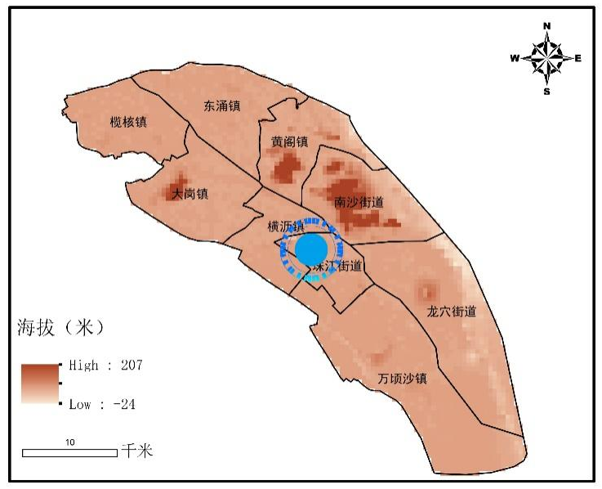
图21 南沙水乡文化民宿集聚区区位
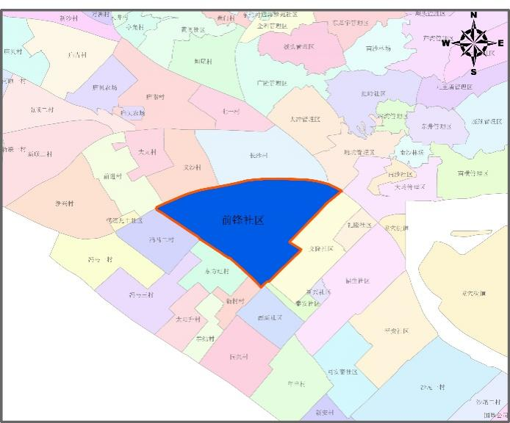
图22 南沙水乡文化民宿集聚区规划建设范围
发展现状：处于规划待开发阶段。计划利用整体征收搬迁后的近500栋闲置民房，进行微改造和文旅综合开发，对乡村闲置资产整体盘活利用和开发。同时，对现有水环境岸线空间重新整治利用。
打造提升规划：建成集特色美食+民宿体验+休闲康乐+海丝文化+艺术创意于一体的休闲民宿集聚区，提升综合服务水平。打造公共停车空间，提升整体接待能力。打造民宿标识系统，提升集聚区影响力。
景宿联动发展：集聚区建设与周边明珠农业园、广东医谷等项目形成互补，将农业、民宿、康养等产业联动融合，实现区域产业联动；集聚区建设将吸引大量社会资本参与项目建设，直接带动区域投资。同时通过集聚区建设，激活区域文旅和商业活力，助力村民就业、增收。
在地文化融入：民宿外部环境营造和内部环境打造可渗入归侨文化、知青文化、水乡文化、岭南文化。
品牌形象定位：水乡文化润南沙。

四、保障措施

(一）强化政策支持
协同联动，多方合力助发展。集聚区建设由属地区政府牵头，协调规划、住建、交通、水务、农业农村、消防救援等部门对集聚区建设的政策支持。对集聚区内的民宿开办与建设要开展联合指导，在花都、从化、增城试点“一站式”服务窗口，对符合条件的民宿优先办理相关证照。在国土空间规划、乡村旅游规划中明确民宿发展空间布局，探索盘活利用农村闲置宅基地、村集体建设用地、闲置校舍等发展民宿的具体路径和政策。市文化广电旅游局根据《关于促进文商旅体融合发展的若干措施（试行）》最高补助300万元配套建设集聚区公共基础设施，并对国家、省、市等级民宿进行奖励扶持。适时将有条件的民宿纳入政府机关、企事业单位会议培训、职工疗养选择范围。

(二）加强品牌打造
整合资源，品牌添力护发展。围绕打造具有全国影响力的广州红棉星级旅游民宿品牌，区政府要加大对集聚区和集聚内等级民宿的宣传推广力度。市文化广电旅游局将组织等级民宿免费参加广州国际旅游展等有关展会，对获评的等级民宿在新媒体、文化旅游十大宣传矩阵等进行广泛宣传，不断提高等级民宿的全国知名度和市场影响力。打造区域品牌与营销矩阵，联合OTA平台、自媒体、行业协会力量，开展主题推广季、达人体验、短视频大赛等精准营销。
（三）推动业态融合
加大引资，业态融合促发展。区政府、各相关单位要引导更多国有企业、民营企业和社会团体等参与集聚区建设。要定期组织民宿招商，引进有实力的民宿企业落户广州，吸引国内外投资者在集聚区投资兴业，不断做大做强民宿集聚区产业；推动“民宿+”深度融合， 引导民宿与在地文化（广府文化、粤剧、美食等）、农事体验、非遗手作、创意设计、康养休闲、户外运动、会议会展等业态联动发展；支持打造主题民宿（如艺术、茶文化、音乐、阅读）、特色民宿集群和精品线路+民宿。

（四）优化人才支撑
强化培训，人才助力保发展。市人力资源和社会保障局、巿文化广电旅游局要鼓励在穗职业院校，积极开设民宿运营管理相关专业。市民宿协会要发挥职能作用，定期组织民宿业主和从业人员开展民宿经营管理与服务技能培训，培育壮大民宿专业化人才队伍，为民宿发展提供坚强的人才支撑。

（五）完善监管服务
由各区人民政府负责本区民宿发展统筹协调、研究民宿发展重大问题决策及协调处理，公安、住建、旅游、市场监管、消防等有关部门按职责加强对民宿的经营管理和安全防范。属地镇（街）要加强对民宿的日常巡查。公安、生态环境、水务、旅游、市场监管、消防等有关部门加强对民宿经营活动的监督检查。
通过实施本规划，广州将打造出一批集聚化、特色化、精品化、主题化民宿产品，推动民宿产业高质量发展，助力“百千万工程”建设，助推乡村全面振兴和城乡协同发展。

